Nginx负载均衡 1

# Nginx负载均衡与反向代理

## 正向代理

代理在普通生活中的意义就是本来应该你做的事情，你让别人代你做了，那么那个帮你做的人就是你的代理。而在计算机网络中代理的概念差不多，就是本来要客户端要做的网络访问，现在移交给另外一个机器做，那么那个机器就被称为代理服务器，代理服务器帮你来访问。

过程如下：

正常情况：   
 client —(send request)—> server

代理情况：   
 client —(send request)—> clinet proxy –(send request)—> server

## 反向代理

那什么又是反向代理呢？

反向代理可不是说本来代理你事务的人，反过来代理别人。反向代理在计算机网络中是指这么一个过程。一般来说正向代理是客户机找人来代理把自己的请求转发给服务端，但是如果反向代理，找代理的人不再是客户机，而是服务器这边把自己接受的请求转发给背后的其他机器。其主要区别：

正向代理中代理的过程是客户端，代理机器是作为一个访问客户的身份的；而在反向代理中代理机器是作为服务身份。

正向代理中代理的过程是服务端，服务端对代理的存在无感知；而在反向代理中客户机对代理的存在无感知。

反向代理情况：   
 clinet –(send request)–> server proxy –(send request)–>other server

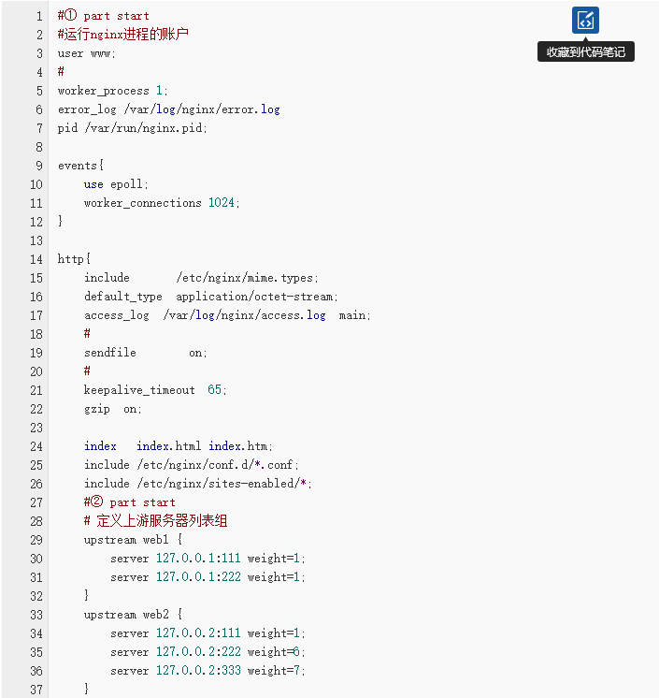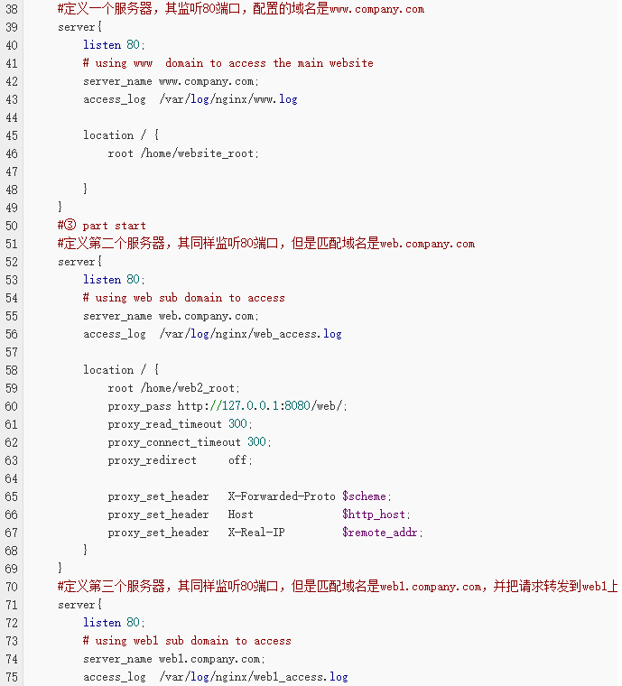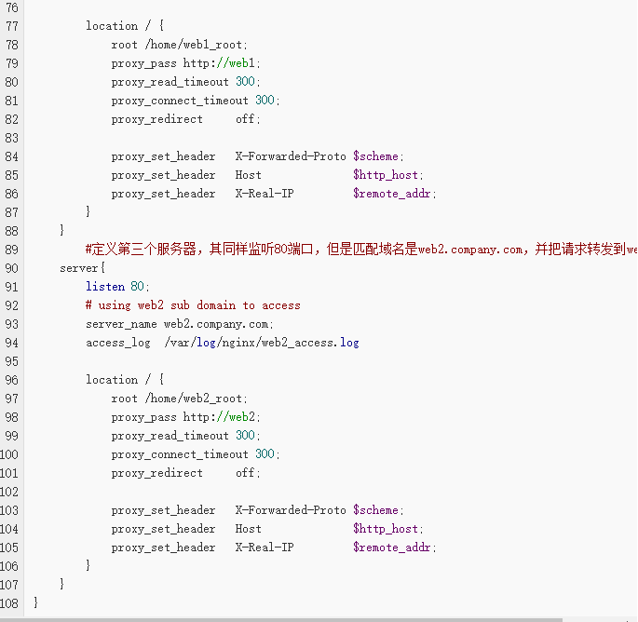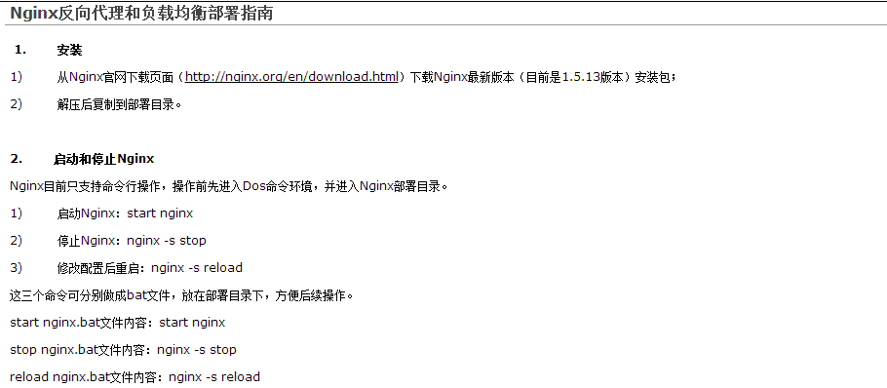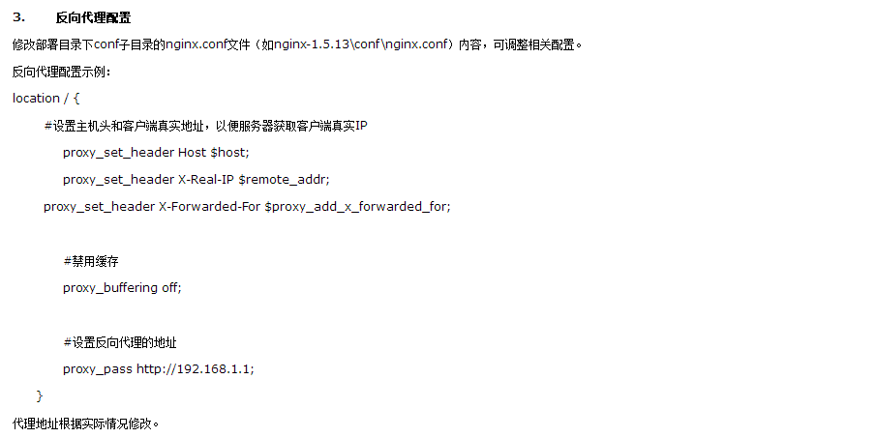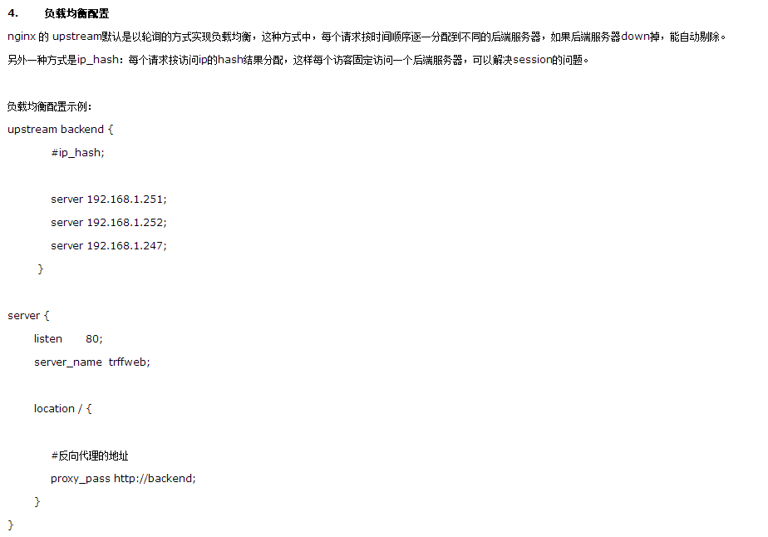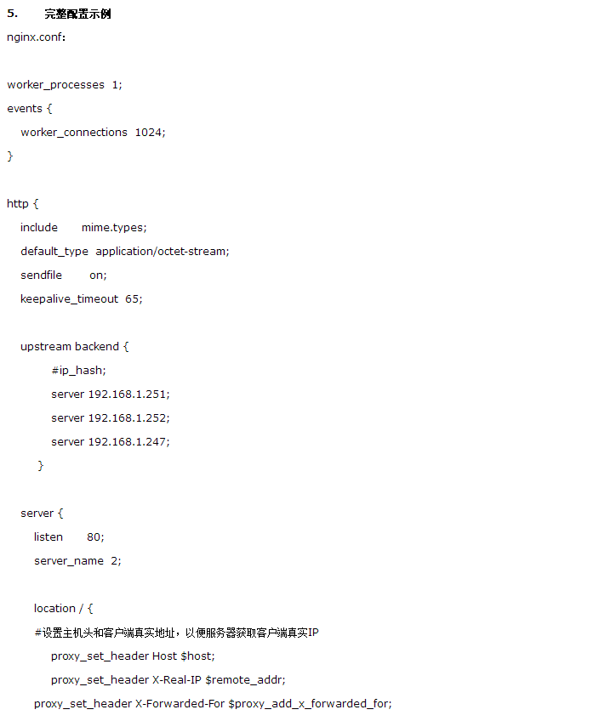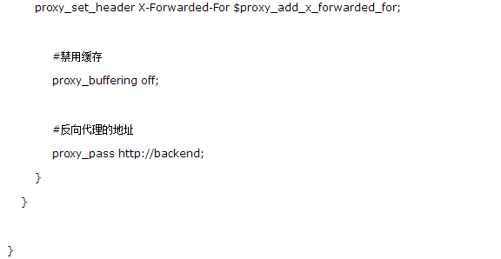

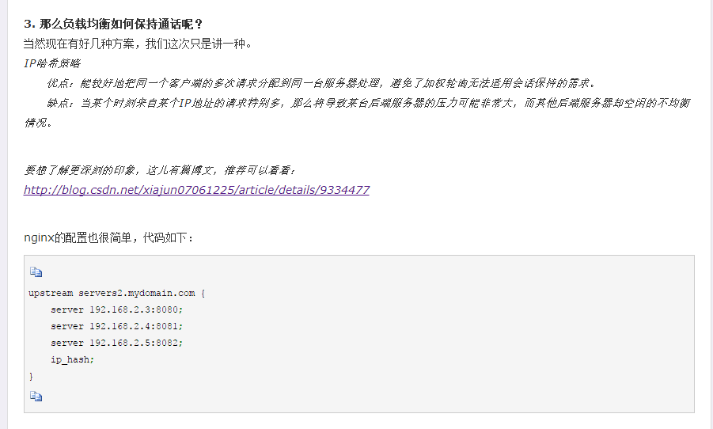

## 负载均衡实验

## 环境

Windows 10 , Apache2.4(作为内部服务器，监听除80端口的内容)，Nginx(对外服务器，端口80，提供反向代理的访问)

### 详细设置步骤:

### 